《律师实务（民商事专题）》课程介绍

《律师实务（民商事专题）》，选修课，1学分，16课时。
该课程为我院与中伦律师事务所的律师团队合作建设。
中伦律师事务所创立于1993年，是中国司法部最早批准设立的合伙制律师事务所之一。经过二十多年发展，中伦已成为中国规模最大的综合性律师事务所之一。
本课程的授课律师为中伦律师事务所经验丰富律师，他们将结合其在授课专题领域的专业学识和工作经验，向学生讲授该专题的基本知识和执业技能。
课程内容将从以下六个专题中选取五个专题进行讲授，专题名称为：“律师实务概述”、“房地产与建设工程实务”、“并购实务”、“争议解决实务”、“知识产权实务”、“资本市场实务”。

授课律师简历如下：
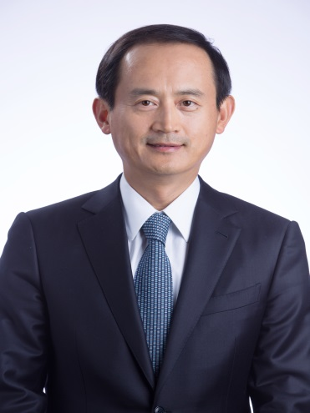  张学兵 律师  中伦律师事务所 创始合伙人  业务领域：  公司收购、兼并及重组、私募股权与风险资本、公司融资/资本市场、外商直接投资/外资并购、银行与金融、房地产与建设工程、争议解决等。 | 教育背景  1988年毕业于中国政法大学研究生院，获法学硕士学位  1997年-1998年赴美国杜克大学（Duke University）法学院研修美国公司法与证券法，获法学硕士学位（LL.M）  工作经历  1988年-1993年在司法部中国法律事务中心任专职律师  1993年发起设立北京市中伦律师事务所并任主任  执业资格  1989年取得中国律师执业资格  1994年取得证券业从业资格（张律师是首批获得中国证监会授予的证券业从业资格的律师）  其他专业和社会活动  曾任中华全国青年联合会常委、中央国家机关青年联合会副主席、第八届和第九届北京律师协会长，现任中华全国律师协会副会长、北京市人大常委会委员、最高人民法院特约监督员、北京法院特邀监督员、中国电信集团公司外部董事、联想控股股份有限公司独立董事、中国邮政速递物流股份有限公司独立董事、珠海华发实业股份有限公司独立董事、中国政法大学董事会董事、中国国际经济贸易仲裁委员会仲裁员等职务。  主要作品  张律师曾编著《担保法全书》、《律师民事代理大全》等丛书，并有多篇论文在有关刊物上发表。  此外，他亦曾应邀在司法部、各高校及北京市律师专业培训活动中就有关法律问题作专题演讲。

  康铧 律师  中伦律师事务所 资深合伙人  业务领域：  房地产、投资并购、证券和争议解决 | 教育背景：  1991年 毕业于中国政法大学  2004年 毕业于对外经济贸易大学  2013年 毕业于长江商学院  2014年 就读于上海交通大学高级金融管理学院金融EMBA  先后获得法律硕士、工商管理硕士学位  上海交通大学 上海高级金融学院  工作经历：  1991年-1993年 北京市东城区人民法院  1993年-2000年 中伦律师事务所 律师  2000年至今 中伦律师事务所 合伙人  执业资格：  1993年通过律师资格考试  1994年取得中国律师执业资格  社会职务：  2002年至今中国民主建国会会员  2003年至今北京市朝阳区青年联合会委员  2005年至2009年北京市律师协会房地产专业委员会秘书长  2006年至今中国民主建国会北京市委员会法制委员会委员、副主任  2010年至今北京青商会维权部委员、会员  2012年至今中国民主建国会北京昌平工委委员

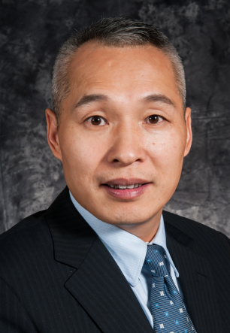  马会军 律师  中伦律师事务所 合伙人 | 工作经历：  北京市中伦律师事务所，合伙人  天如律师事务所，律师  大地律师事务所，律师  北京市新闻出版局/北京市版权局  教育背景：  1995 中国政法大学，法学学士学位  2002 美国芝加哥肯特法学院，法律硕士学位  社会活动及社会荣誉：  曾任第八届北京市律师协会建设工程法律专业委员会秘书长  业务范围：  马会军律师的法律服务领域集中于房地产、私募股权与投资基金、收购兼并，在上述领域有丰富的执业经验。  在房地产领域，马会军律师专注于房地产交易、房地产金融、资产运营、外商投资房地产等领域。  在私募股权与投资基金领域，马会军律师为客户提供基金结构设计、基金治理、拟投资项目法律尽职调查、基金投资方案设计、投资项目管理、交易法律文件的起草和谈判、基金退出谈判与法律文件起草等法律服务。  在收购兼并领域，马会军律师为客户提供股权或资产收购整体方案设计、法律尽职调查报告与法律意见书出具、交易法律文件的起草和谈判、债权债务的处置安排、交易资金和标的资产的安全保证等法律服务。

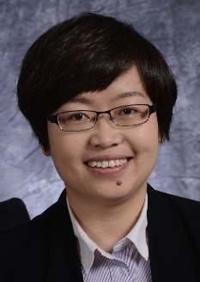  杨卫华 律师  中伦律师事务所 合伙人 | 工作经历  2009--现在 北京市中伦律师事务所 律师 合伙人  2006--2008 北京拓普永智知识产权代理有限公司 合伙人  2003--2006 北京市商标专利事务所 商标代理人  教育背景  中国政法大学 诉讼法学硕士  中国政法大学 法学学士  专业资格  中国律师资格  法律职业资格  商标代理人资格  企业法律顾问资格  工作语言  中文（母语）、英文  专业荣誉  北京市朝阳区律协优秀女律师（2013年）  中伦律师事务所优秀律师（2010年）  中国政法大学优秀毕业生（2003年）  其他专业和社会活动  北京市朝阳区律协青联委员  中国政法大学法学院校友会理事  中国青年政治学院兼职法律硕士导师  主要著述  2015-02 “品牌与商标之间”/《中华商标》杂志  2008-08 “鸟巢 形象无价使用有规”/《人民法院报》  2007-08 “知识产权保护和经营管理”/《零售世界》杂志  2005-05 “尊重在先权利 维护竞争秩序”/《中华商标》杂志  2004-01 《商标注册与保护》/中国法制出版社  讲座和演讲  - 2015-03，中国海洋石油总公司，《常见商标法律问题》  - 2014-05，中伦北京、武汉、深圳办公室客户联席会，《新商标法修改要点》  - 2014-05，中国人寿、搜狐、搜狗，《新商标法修改要点》  - 2013-06，中国电影股份有限公司，《电影作品有关的知识产权》  - 2011-04，华润三九药业，《知识产权法律制度及如何构建知识产权保护体系》  - 2010-06，中国人民银行征信中心，《知识产权法律制度及如何构建知识产权保护体系》  - 2010-04，中伦深圳办公室客户联谊会，《中国驰名商标制度与实践》  - 2009-06，北京市社会福利事务管理中心，《品牌建设和保护》

  于宏威 律师  中伦律师事务所 合伙人  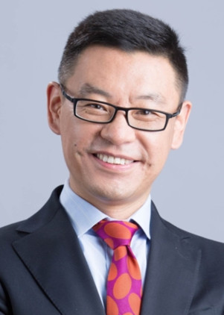  孙巍 律师  中伦律师事务所 合伙人  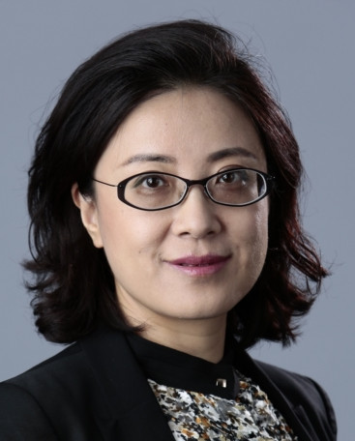  李敏 律师  中伦律师事务所 合伙人 | 工作经历  2014 – 至今 中伦律师事务所 合伙人  2010 – 2014 方达律师事务所 合伙人  2003 – 2010 美国霍金豪森律师事务所 顾问律师  教育背景  香港科技大学商学院 金融硕士 (2010)  美国弗吉尼亚大学法学院 法学硕士 (2000)  中国政法大学 法学学士 (1995)  执业资格  中国律师资格  美国纽约州律师资格  工作语言  中文（母语）和英文  代表业绩  于宏威律师的执业领域包括私募资本和风险投资交易、兼并与收购、基金设立、资产管理、资本市场、一般性公司法律事务以及各类跨境交易。  于律师在境内与境外的投融资领域均具有丰富的执业经验，处理过数百个投资与并购项目，其客户包括众多知名的美元与人民币基金、跨国公司、大型民企以及初创企业。此外，于律师亦处理了许多基金设立、资产管理、以及企业上市项目。  除上述领域外，于律师在外商直接投资事务、一般公司法务、以及众多行业领域中的日常商务交易方面亦有丰富的经验，特别是在生物科学、互联网、科技、媒体、娱乐、影视制作等领域。  工作经历  2004年2月-至今 中伦律师事务所 律师、合伙人  2001年7月-2004年2月 国浩律师集团(北京)事务所律师  教育背景  2008年-2009年 伦敦大学亚非学院 争议解决方向 硕士  1997年-2001年 中国政法大学 法学 学士  专业领域  诉讼仲裁，收购兼并，房地产  代表业绩  孙巍律师擅长复杂的争议解决及强制执行。他在以下领域拥有丰富的争议解决经验：公司股权、房地产、建设工程、国际货物买卖。  主要著述  - 《Arbitration in China—A Practitioner’s Guide》（合著） Kluwer 2015年  - 《SPC Instruction Provides New Opportunities for International Arbitral Institutions to Expand into China》, Journal of International Arbitration, Wolters Kluwer 2014年  - 《中国建设工程法律评论》（期刊） 主编 法律出版社 2011-2016年  - 《2013中国房地产争议解决年度观察》 载于《中国商事争议解决年度观察》 北京仲裁委员会主编 法制出版社 2014年  - 《商业物业租赁合同法律实务》（合著） 法制出版社 2012年10月  - 《金融危机、欧债危机对中国企业海外并购影响》 北大法律信息网 2012年1月  - 《中国企业海外并购特点》 北大法律信息网 2012年1月  - 《中国企业海外并购近年来高速增长动因》北大法律信息网 2012年1月  - 《中国投资者如何“走出去”？——境内审批流程介绍》 北大法律信息网 2011年  - 《企业国际并购的风险》 北大法律信息网 2011年  - 《中国商事仲裁法律与实务》（专著） 北大出版社 2011年9月  - 《2009-2010中国建设工程法律报告》主编 法律出版社 2011年  - 《民商事诉讼仲裁律师执业参考》（专著） 法律出版社出版 2007年  工作经历  2014至今 北京市中伦律师事务所 一级合伙人  2002年-2014年 北京市君泽君律师事务所 合伙人 管理合伙人  2001年-2002年 北京市信利律师事务所 执业律师  1997年-2001年 华夏证券有限公司 高级业务经理  教育背景  2007年 中国人民大学 博士 民商法  1997年 中国政法大学 硕士 国际经济法  1994年 中国政法大学 学士学位 国际经济法  专业领域  资本市场/证券，私募股权与投资基金，收购兼并  专业资格  中国律师执业资格，中国非执业注册会计师  荣誉评价  2005年度被北京市律师协会评为北京市优秀律师  代表业绩  李敏律师的主要业务领域为境内外资本运作，并涵盖资本市场证券业务、收购兼并业务和资产证券化、金融产品业务。李敏律师具有投资银行和法律服务双重职业背景，在证券、国资、财政等政府主管部门以及法律界具有广泛的影响力和良好的沟通能力。  李敏律师先后为国内多家公司境内外首次公开发行股票、增发新股、配股、资产重组、收购兼并、发行可转换债券、改制重组等事项提供法律服务，为众多主流投资机构私募投资提供法律支持，并担任多家上市公司的常年法律顾问。

